XP-3380II手持式氧气浓度计
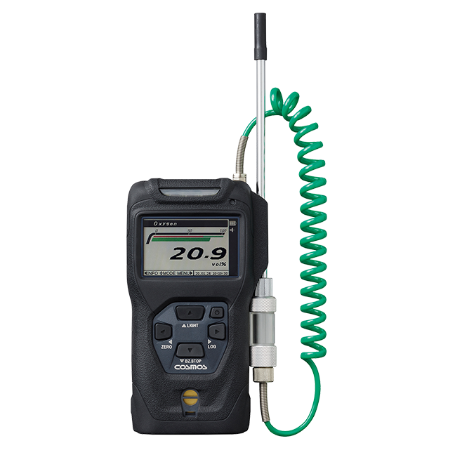
产品介绍
XP-3380II型氧气浓度计是在原型号XP-3180新升级替换的一款仪器，可以测量氧气浓度，伽伐尼电池式原理，自动吸引式可测量范围0-25%VOL，广泛应用于燃气、石油化工、汽车、船舶、钢铁、半导体、土木工程，气罐内、共同沟内、隧道等地下工程现场中作业前的安全确认以及确保作业员安全等。
性能特点
- 检测0～25vol%的氧气浓度，通过报警音和报警灯报警
- 彩色条形图及数字显示，可轻松读取气体浓度。可切换为趋势图显示
- 防水、防尘构造相当于防护等级IP67
- 本质安全防爆结构 ※传感器部采用耐压防爆构造
技术参数
气体取样方式 | 自动抽吸式
检测原理 | 伽伐尼电池式
检测范围 | 0-25%vol
检测精度 | ±0.3%vol
显示分辨率 | 0.1%vol
报警值设定 | 18%vol
气体报警方式 | 蜂鸣器响，报警灯（红色）闪烁，LCD 闪烁显示
错误通知方式 | 蜂鸣器响，报警灯（黄色）闪烁，LCD 闪烁显示
使用的电源 | 4 节 AA 碱性电池或 4节 AA 镍氢充电电池
工作温度/湿度范围 | -20 至50℃ 0-95% RH
工作压力范围 | 大气压（800-1100hPa）
防爆结构 | 本质安全防爆结构（可燃气体传感器部分为隔爆结构）  碱性电池规格： Ex ia IIC T4 Ga  镍氢充电电池规格： Ex ia IIC T3 Ga
防护等级 | IP67
主要功能 | 自诊断（传感器异常）、调零、电池电量显示、照明灯功能、峰值保持功能、LCD背光、气体报警时蜂鸣器停止、时间、报警测试、蜂鸣器音量设置、蜂鸣器静音、数据记录
尺寸 | 大约 W91 x H164 x D44 毫米
大量的 | 约460g（含电池）
标准配件 | 1m导气管或1m导气管（溶剂规格）、肩带、排水过滤器、滤芯、碱性电池（或镍氢充电电池）、液晶保护膜
选项 | 皮套、鳄鱼夹、气体导入管（1、2、3、5、10 m）、日志数据采集软件、通气测试仪、充电器、附件、LCD保护膜

青岛路博环保提供产品的售后及技术支持！

